***ORGANIZAÇÃO DOS CÓDIGOS HTML e CSS:***

**=>.class:**

Usada pra aplicar estilo no html, é um seletor dentro do html para aplicar estilo ao texto ou conteúdo no qual se pretende apresentar na tela, geralmente utilizadas mais de uma vez.

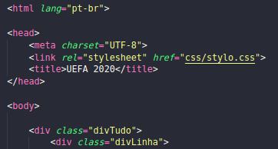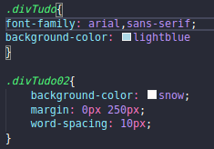

**=>: #id:**

Também pode utilizada para aplicar estilo no *css* para o *html,* porém diferentemente do *.class*  é utilizadas para aplicar estilo em um conteúdo especifico.

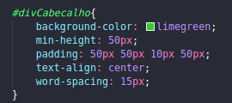

**=>:Seletores descendentes:**

Os seletores descendentes são muito utilizados para aplicarmos características especificas no *css* lincado ao html. Geralmente esse modo de organização se a através de *tag* dentro de outra *tag,* conhecidas por tag ancestral, ou tag pai e dentro dela uma outra tag conhecida por tag filho ou tag descendente, nessas duas classificação de tag, pai ou filho, são utilizadas nos arquivos html, para organização principalmente do texto ou elementos nos quais se quer demonstrar de foma identada.

No exemplo abaixo temos uma demonstração de tags filhas ou descendentes, tendo como tag pai a: *<div class=divTudo02”>,* na qual é responsável pela estilização do corpo de todo o texto e dentro dela as filhas, divs, que vão estilizar itens específicos da pagina como cada titulo em diferentes linhas. Seguindo mais embaixo temos as tags  *tr, th,* nas quais estão como filhas da tag *table, responsável* pela estilização e alinhamento dos títulos utilizados na tabela de classificação.

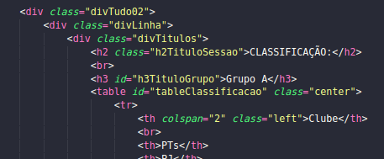

**=>Comentários no código:**

Utilizado pela tag <!-->, é uma forma na qual o desenvolvedor usa para comentar uma parte do código, seja para lembrá-lo de algo que ele deva dar atenção posteriormente depois ou para exemplificar uma tag ou comando especifico que ele utilizou no código e quer lembrar depois. Esta tag de comentário não é lida pelo navegador e nem mostrada na tela para o usuário final, ficando apenas visível dentro do código para uso dos desenvolvedores envolvidos. Segue alguns exemplos de comentários nos códigos:

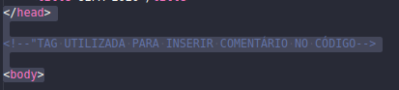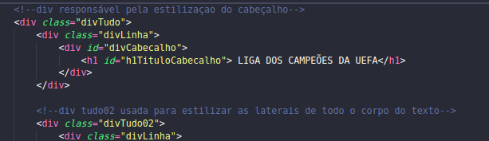

**=>Indentação:**

É a forma pela qual os códigos são organizados de forma a torná-lo mais fácil sua refatoração, tal Indentação organiza as linhas de códigos de forma horizontal por hierarquia, tornando assim mais visível ao programador perceber onde cada divisão está e na qual tag ela pertence, tornando assim possível o uso organizados de tag dentro de tags, exemplo disso são as tags filhos dentro das tags ancestrais como mostrado mais acima.

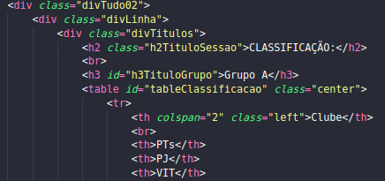

**=>Img:**

A tag img é utilizada para inserir imagens dentro do html, e através do css pode ser configurada através de uma *class,* porém o nome da class ou id no *css* não pode ser nomeada como **img***,* utiliza-se a tag *<img: “” src: “” alt: “”>.* No item img pode-se definir uma id ou class para estilizar o tamanho e formato da img, no item src define-se o caminho da img e no item alt define-se uma legenda para a imagem utilizada de modo que o navegador possa ler a imagem para pessoas com deficiência visual. Segue um exemplo:

**Tag html**

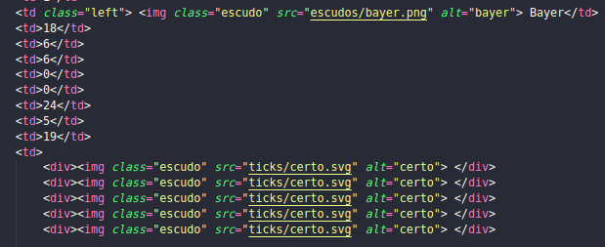

**Estilização no CSS**

